# 쿠폰 시스템

## 1차

리뷰

- 모든 테이블은 특수한 경우가 아니라면, 복수형으로 끝나야 합니다. 관용어구 입니다.

1. coupons table

- 이 테이블이 쿠폰 메타 정보 테이블이여야 합니다.(수정완료)

- coupons_rewards 의 이름이 coupons 여야 합니다. (수정완료)

- 쿠폰 메타 정보 이므로, 이름, 설명, 기간, 타입, 보상 칼럼을 정리 해야 합니다. (수정완료)

2. coupon_codes tables

- 쿠폰 코드들을 담고 있는 테이블 입니다. (수정완료)

- 기존 coupon_id -> coupon_code(수정완료)

- 기존 reward_id -> coupon_id(수정완료)

- expired_at 삭제 (수정완료)

유저가 쿠폰을 사용 하는 절차

1. 유저가 쿠폰을 어딘가에서 받는다

2. 유저가 쿠폰 코드를 입력한다.

구조는

1. 쿠폰 코드로 쿠폰 메타 정보에 접근해야 한다.(수정완료)

2. 쿠폰 메타정보에는 쿠폰의 이름/사용기간/설명/보상 등의 정보가 기록 되어 있다.(수정완료)

3. 쿠폰 메타정보를 확인해서, 쿠폰을 사용하고, 각 쿠폰 타입에 맞게 처리 한다.(수정완료)

웹서버로 쿠폰 사용을 게임서버가 전달 하는데 몇가지 문제가 있어요

1. 로컬/개발/스테이지/라이브일 경우, 각 환경마다 서버 URL 이 달라요(수정완료)

2. 머신이 여러개일 때, 호스트 네임이 다를 수 있어요(수정완료)

3. 그러므로, 서버 실행 환경에 따라, 하드 코드로 URL 을 기입하는게 좋을거 같아요(4번 방식으로 수정완료)

4. 구조적으로 문제를 해결한다면, server_dev_urls 에 환경 컬럼 추가하여, 각 환경별 url 가저오면 되(수정완료)

쿠폰 사용과 생성은 처리 주체가 다름을 프로그래밍 해야 할거 같아요

1. 쿠폰 시스템에서 생성과 사용을 처리 합니다.

2. 웹 에이전트에서는 쿠폰 사용만 처리 합니다.

3. 게임 서버에서는 쿠폰 시스템을 이용하여, 생성만 처리 합니다.(수정완료)

4. 호크(매:운용툴) 서버에서는 게임서버와 동일하게 생성만 처리 합니다. 아직은 호크 서버 틀만 있어요

5. 그러므로, 쿠폰 시스템은 Server.Common 으로 올려야 된다고 생각 합니다.(수정완료)

server_dev_urls 에 environment 컬럼 추가

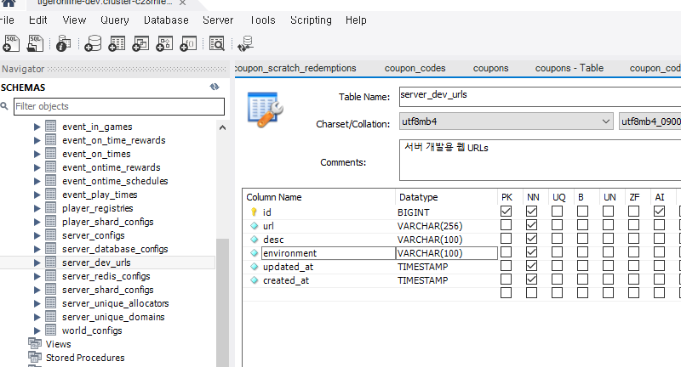

## 2차

쿠폰 2차 리뷰

dev/23.1.3.001/added-coupon-2st

1. 디비 테이블명과 애플리케이션의 DBSet 이름은 맞추고 있어요(수정완료)

예) CouponUsePublicDbSet -> CouponPublicRedemptionDbSet

2. 쿠폰 메타 정보도 쿠폰 시스템에서 생성하는 로직 만들어 주세요(수정완료)

CouponSystem.Create(CouponMetaOption option) …

3. 쿠폰 메타의 타입이 퍼블릭, 스크래치 중 하나이므로, 쿠폰 코드 생성은 반드시 한 계열로만 생성 되어야 합니다. (수정완료)

- 왜냐하면 각 타입별로 사용이 다르기 때문에, 같은 쿠폰 메타로 다른 타입으로 생성 될 수 없어요

3. 유닛테스트 작성시, 하나의 테스트는 하나의 역활만 수행하게 하면 좋아요 (수정완료)

예) TestGenerate 에서는 Generate 관련 테스트를 묶고, TestUse 에서는 Use 만 묶는 형태

1. 로그 남길 때, 상수영역과 변수영역으로 나뉘어야 하고, 예제는 다음과 같습니다 (수정완료)

Logger.Error($"skill coll time is over - playerUid({_actor.Uid}) skillId({skillId})");

- 상수부는 소문자로 구성

- 변수부는 카멜케이스로 $"({변수})" 형태로로 남깁니다.

- 상수부와 변수부는 - 로 구분합니다.

| Logger.Info($"coupon code generating prepared - couponUid({couponId}) count({begin + count}) added({count})"); |
| --- |

2. 쿠폰 메타 정보 인서트 기능 구현 필요함(수정완료)

3. 샤드 시스템에서 디버깅용 _serverDevUrls 를 로드하지 않아요 (수정완료)

- 왜냐하면, 샤드 시스템은 온리 샤드 정보만 담아야 하고,

- 치트에서만 사용되는 코드는 정규 시스템에 포함시키지 않기 때문이에요

4. ServicePointManager.ServerCertificateValidationCallback(수정완료)

- 시스템 전 영역에서 컨트롤하기 위한 제어보다

- 요청 단위로 인증 무시하는거로 바꿔야 할거 같아요